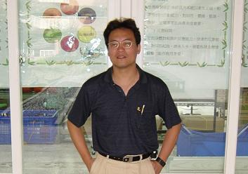

|  |  |
| --- | --- |
| 體育組長 盧志南組長 | |
| 學歷 | 國立台灣師範大學教育研究所 |
| 經歷 | 麗山國中教務主任 |
| 專長 | 桌球 |
| 生日 | 10/22 |
| E-MAIL | [lu13382@tp.edu.tw](mailto:lu13382@tp.edu.tw) |
|  |  |

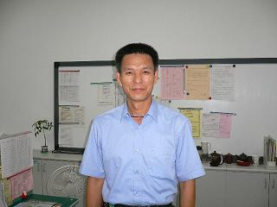

|  |  |
| --- | --- |
| 校長室秘書 張 泓 老師 | |
| 學歷 | 國立台灣師範大學教育研究所 |
| 經歷 | 文山特殊學校/明倫高中學務主任 |
| 專長 | 壘球 |
| 生日 | 09/03 |
| E-MAIL | [hong4938@tp.edu.tw](mailto:hong4938@tp.edu.tw) |

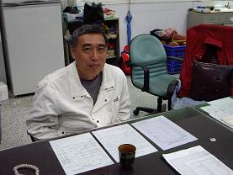

|  |  |
| --- | --- |
| 體育教師  邱士林老師 | |
| 學歷 | 國立台灣師範大學教研所 |
| 經歷 | 體育教師 組長 主任 秘書 |
| 專長 | 排球 田徑 |
| 生日 | 11/27 |
| E-MAIL |  |
|  |  |
|  |  |

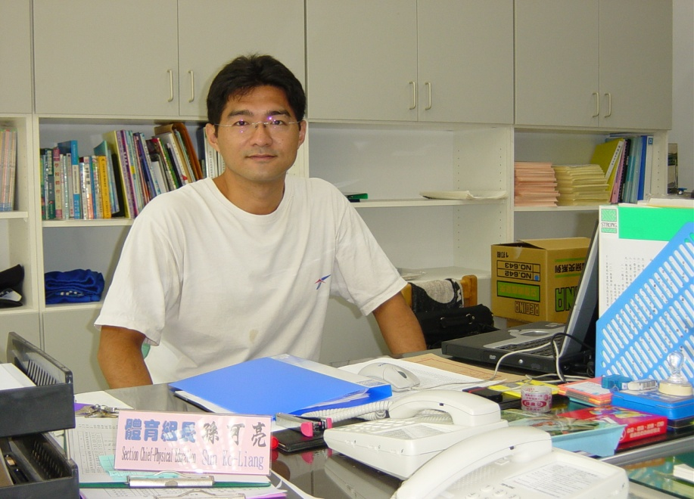

|  |  |
| --- | --- |
| 體育教師 孫可亮老師 | |
| 學歷 | 文化大學體育系 |
| 經歷 | 東湖國中體育教師 |
| 專長 | 籃球 |
| 生日 | 04/10 |
| E-MAIL | [sunkoliang@tp.edu.tw](mailto:sunkoliang@tp.edu.tw) |

|  |  |
| --- | --- |
| C:\Documents and Settings\zlsh\My Documents\My Pictures\酈婉玉師.jpg | |
| 體育教師 酈婉玉老師 | |
| 學歷 | 國立體育學院教研所 |
| 經歷 | 建成國中衛生組長訓育組長體育教師 |
| 專長 | 空手道 |
| 生日 | 05/29 |

|  |  |
| --- | --- |
|  | |
| 專任運動教練 劉亞力教練 | |
| 學歷 | 臺北市立體育學院運動教育研究所 |
| 經歷 | 教育部體育署運科組員 |
| 專長 | 空手道 |
| 生日 | 05/17 |

|  |  |
| --- | --- |
| C:\Documents and Settings\zlsh\My Documents\My Pictures\008-2.jpg | |
| 王驥華 救生員 | |
| 學歷 | 松山家商 |
| 經歷 | 東湖國中救生員 |
| 專長 | 救生 |